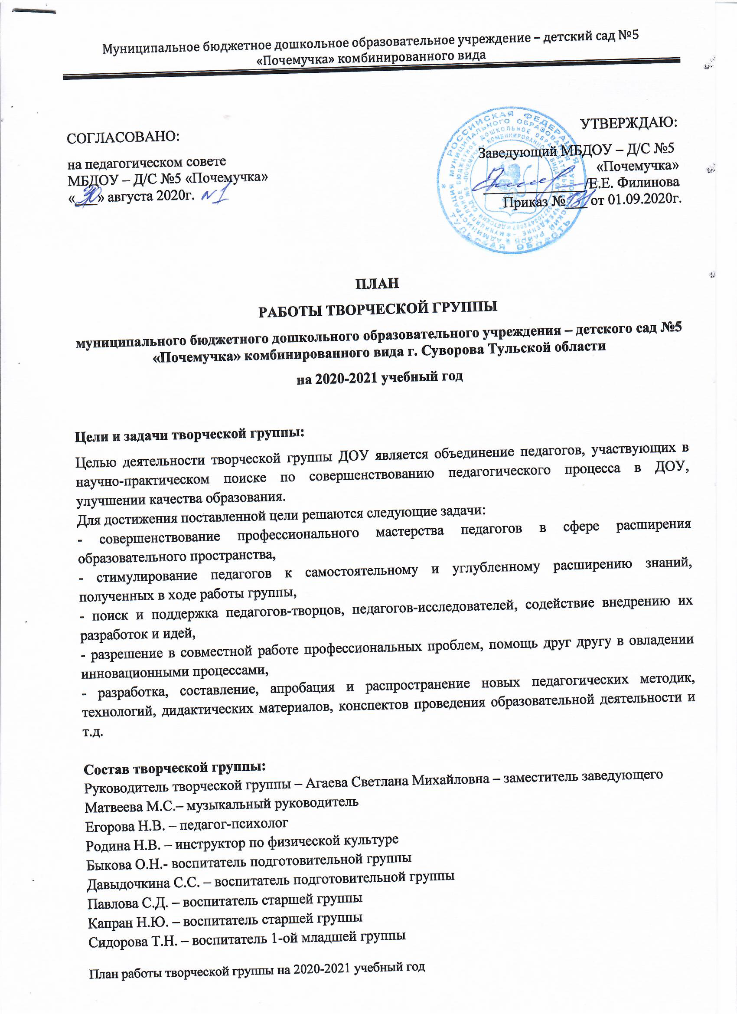

№ | Срок | Мероприятия | Ответственные
1 | Сентябрь | Утверждение состава творческой группы. Обсуждение и утверждение плана работы творческой группы на 2020-2021 учебный год | Члены Т.Г.
2 | Сентябрь | Структура, содержание, цели и задачи рабочих программ педагогов ДОУ. Изучение методических рекомендаций к составлению рабочих программ. | Члены Т.Г.
3 | Сентябрь | Консультация для воспитателей «Организация аттестации педагогических работников с целью подтверждения соответствия занимаемой должности» | Агаева С.М.
4 | Сентябрь | Организация и проведение мониторинга уровня детского развития согласно программе | Агаева С.М.  Члены Т.Г.
5 | Сентябрь-  Ноябрь | Помощь аттестующимся на высшую квалификационную категорию | Агаева С.М.  Члены Т.Г.
6 | Октябрь | Смотр – конкурс развивающей среды групп | Члены Т.Г.
7 | Октябрь | Экскурсия воспитанников старшей и подготовительной группы в детскую библиотеку. | Члены Т.Г.
8 | Октябрь | Обсуждение сценариев осенних тематических праздников. | Матвеева М.С.
9 | Ноябрь | Открытый просмотр НОД с детьми во всех возрастных группах, подведение итогов. | Агаева С.М.  Члены Т.Г.
10 | Ноябрь | Помощь педагогам в оформлении педагогического опыта | Агаева С.М.
11 | Декабрь | Организация новогодних утренников. Оформление музыкального зала. Изготовление атрибутов и костюмов | Матвеева М.С.  Члены Т.Г.
12 | Декабрь -  Февраль | Организации и проведении выставки на зимнюю тематику в ДОУ | Члены Т.Г.
13 | Февраль | Обсуждение сценариев праздников, посвященных 23 февраля | Матвеева М.С.
14 | Февраль | Смотр – конкурс уголка физической культуры в группах. | Члены Т.Г.
15 | Март –  Май | Оказание помощи в организации и проведении выставки на весеннюю тематику в ДОУ | Члены Т.Г..
16 | Март | Организация тематического праздника посвященного празднованию 8 марта. Оформление музыкального зала. | Матвеева М.С.  Члены Т.Г.
17 | Март | Смотр – конкурс игровых развивающих пособий по математическому, речевому развитию дошкольников. | Члены Т.Г.
18 | Апрель | Открытый просмотр НОД с детьми во всех возрастных группах, подведение итогов. | Члены Т.Г.
19 | Апрель | Подготовка к майским праздникам | Члены Т.Г.
20 | Май | Организация и проведение мониторинга уровня детского развития согласно программе | Члены Т.Г.  воспитатели
21 | Май | Заседание творческой группы. Отчет о проделанной работе, перспективы на 2021 – 2022 учебный год. | Агаева С.М.  Члены Т.Г.

Составил председатель творческой группы - заместитель заведующего Агаева С.М.

